Mostrar el resultado obtenido.
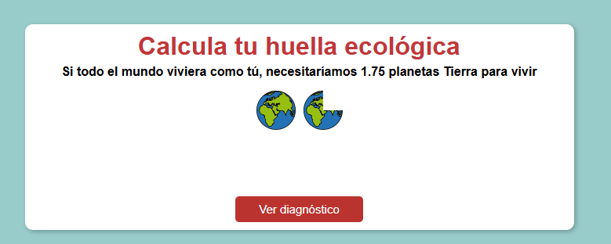
Compáralo con la media de Andalucía.

En Andalucía, la huella ecológica promedio por habitante se estima en aproximadamente 3,5 hectáreas globales.

De todas las respuestas, ¿Te comprometerías a cambiar algunas de ellas para tener una vida más sostenible?
Si

Indica que acciones realizarías
Diria que lo unico que puedo cambiar es poner mas bolsa para dividir la basura, pero no creo que nada mas.

¿Cuál es la relación entre huella ecológica y sostenibilidad?
La huella ecológica nos indicaria el presente con las acciones del pasado y la sostenibilidad estaria relacionado con los valores obtenidos creando nuevas acciones para mejorar en el futuro

¿Para qué sirve medir la huella ecológica?
Para medir el valor de recursos naturales que se consumen y concenciarnos del cambio climatico y sus problemas como la desforestación o incendio.

¿Cómo puede la tecnología ayudar a reducir la huella ecológica?
La tecnología puede ayudar mediantes nuevos recursos o distintos caminos para tener que gastar menos recursos, como por ejemplo las centrales nucleares comparadas con las de carbón de antaño.

